**Vabljeni na otvoritev razstave**

**Joannes Antonius Scopoli, izjemni glasnik naravoslovja na Slovenskem**

**v četrtek, 10. aprila 2025, ob 17.00 uri**

v prostor nekdanje trgovine Sanpavlija na Mestnem trgu.

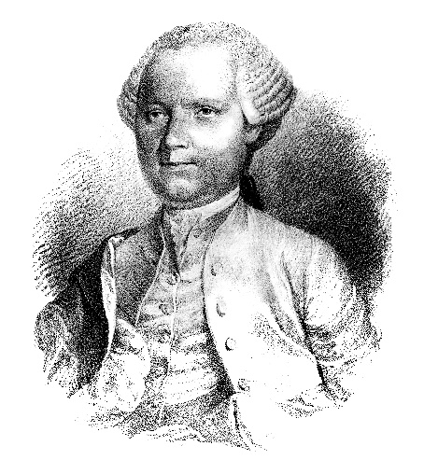

**Ogledi razstave:**

Pon.: 14. april 2025, 17.00-19.00

Sre.: 16. april 2025, 15.00-17.00

Sre.: 23. april 2025, 15.00-17.00

Pon.: 28. april 2025, 17.00-19.00

Sre.: 30. april 2025, 15.00-17.00

Pon.: 5. maj 2025, 17.00-19.00

Sre.: 7. maj 2025, 15.00-17.00

Na otvoritvi nam bo o naravoslovcu spregovorila **soavtorica razstave Špela Pungaršek.**

Na razstavi je predstavljeno življenje **Joannesa Antoniusa Scopolija** (1723–1788), neumornega naravoslovca, ki je v Idriji preživel 15 najbolj plodnih let življenja. Navdušila ga je narava Idrije. Bil je prvi, ki je na slovenskem ozemlju znanstveno opisal in poimenoval glive, rastline in živali na način, ki še danes velja v znanosti. Na razstavi je predstavljeno Scopolijevo raziskovanje narave, rudnika ter potovanja po Kranjskem. Izpostavljene so vrste, ki jih opazoval Scopoli, a so danes redke ali celo izumrle, ter vrste, ki so jih Scopoliju v čast imenovali naravoslovci.

Ob razstavi je izšla tudi publikacija **Scopoli, Kranjska narava in rojstvo moderne naravoslovne znanosti na Slovenskem**, ki vsebuje bogat slikovni material številnih naravoslovnih fotografov. Na voljo je v [spletni trgovini Prirodoslovnega muzeja](https://www.pms-lj.si/trgovina/ostale-publikacije/scopoli-kranjska-narava-in-rojstvo-moderne-naravoslovne-znanosti-na-slovenskem/).

Prisrčno vabljeni!